摘 要

随着互联网终端设备的普及和游戏直播行业的发展，电子游戏的市场份额不断上升，其中手机游戏的收入已经占据了较大比例并且正在快速上升中。手机游戏的普及和其更新换代迅速的特性要求了游戏开发者需要在更短的时间内开发出高品质的游戏。

在一个高品质游戏的快速开发过程中，游戏框架常常扮演着非常重要的角色。随着游戏开发行业的不断成熟，游戏框架的功能和性能也在逐渐提升。一个优秀可靠的游戏框架往往是低耦合、模块化的，拥有鲁棒性和可扩展性。它能够加快游戏的开发速度；促进游戏开发人员之间的协作；完成策划提出的需求；能够添加新功能的可扩展性。

本课题将研究并模仿一个优秀的游戏框架：《星际争霸II》地图编辑器中的游戏框架，使用Godot引擎开发一套适合2D冒险游戏的游戏框架。该框架主要包含了地图编辑系统、模块化的数据组件系统、可扩展的技能系统和逻辑数据与资源数据解耦的思想。使用该框架开发一个包含大地图、多种单位类型和技能类型以及人工智能的的冒险游戏，验证该框架的功能和正确性。

关键词：游戏；冒险；动作；游戏框架

ABSTRACT

With the popularization of Internet terminal equipment and the development of the game live broadcasting industry, the market share of electronic games has been continuously increasing. The revenue of mobile games has occupied a large proportion and is rapidly rising. The popularity of mobile games and the rapid nature of their replacements require game developers to develop high-quality games in less time.

In the rapid development of a high-quality game, the game framework often plays a very important role. As the game development industry continues to mature, the functions and performance of the game framework are gradually increasing. An excellent and reliable game framework is often low-coupling, modular, robust and extensible. It can speed up the development of the game; promote collaboration between game developers and designers; complete the needs of the planning proposed; can add the scalability of new features.

This topic will study and imitate and excellent game framework: the game framework in the StarCraft II map editor, using the Godot engine to develop a game framework suitable for 2D adventure games. The framework mainly includes a map editing system, a modular data component system, an extensible skill system, and decupling of logical data and resource data. Use this framework to develop an adventure game that includes a large map, multiple unit types and skill types, and artificial intelligences, to verify the functionality and correctness of the framework.

**Key words:** game; adventure; action; game framework

目 录

1. 引言 1

2. 概述 2

2.1 国内外产业现况 2

2.2 本设计方案思路 3

2.3 研发方向和关键技术 5

2.4 论文章节安排 6

3. 开发环境介绍 7

3.1 Godot引擎介绍 7

3.2 Godot引擎与其他引擎的异同 8

3.3 GDScript介绍 9

4. 游戏设计与实现 10

4.1 总体设计 10

4.1.1 游戏框架 10

4.1.2 游戏实现 11

4.2 碰撞系统 11

4.3 地图模块 13

4.3.1 瓦片地图 13

4.3.2 地图装饰物 15

4.3.3 导航网格寻路 15

4.4 动画和演算体 17

4.4.1 单位和特效动画 17

4.4.2 演算体模式 20

4.5 单位模块 21

4.5.1 单位属性 22

4.5.2 单位状态机 24

4.5.3 单位AI 26

4.6 效果树模块 26

4.6.1 效果 28

4.6.2 武器 28

4.6.3 技能 29

4.6.4 行为 30

4.7 UI模块 30

5. 运行与测试 31

5.1 功能测试 31

5.2 平衡性测试 32

6. 结论 34

致谢 35

参考文献 36

附录 37

# 引言

RTS（Real Time Strategy，即时战略）游戏作为游戏的重要类型之一，深受广大游戏爱好者的喜爱。尤其在20世纪末期和21世纪初期 ，RTS游戏风靡全世界，是在世界范围内最火爆的游戏类型之一。

RTS游戏强调即时性，即游戏是即时进行的，而非回合制。玩家在游戏中通常会扮演指挥官的角色，同时控制多个单位，小到一个英雄，大到一支军队，调兵遣将、运筹帷幄。其即时性为其扩展其他游戏类型提供了可能性。

1998年，暴雪娱乐发布的RTS游戏《星际争霸》将RTS游戏的热度推向一个高潮，《星际争霸》拥有成熟的采集体系、三个完全不同的种族、科技树与单位之间的联系、恰到好处的平衡性使其成为了RTS游戏的标杆，火爆程度遍及全球，并企且带动了电子竞技的发展。其中《星际争霸》地图编辑器成为了游戏的附赠品与《星际争霸》捆绑在一起。这是一个可以为该游戏制作自定义地图的编辑器。

此后的2003年和2010年，暴雪的RTS续作《魔兽争霸III》和《星际争霸II》相继发布。续作大幅度改善了画面，优化了游戏性和玩家的游戏体验，成为RTS游戏新的标杆[1]。随游戏捆绑的编辑器也不断更新换代，用户可以用其制作更多种类的游戏，也为游戏本题注入了新的活力。例如现今广为人知的MOBA（Multiplayer Online Battle Arena，多人在线战术竞技游戏）最初就是由《魔兽争霸III》地图编辑器制作的。

最新的《星际争霸II》地图编辑器几乎已经可以算得上是一个完整的游戏引擎，包含游戏制作所需要的各个编辑器模块，能够胜任几乎所有游戏类型的编辑制作工作。有一些游戏公司在原型设计的阶段会使用该编辑器制作游戏原型以验证游戏的可行性和可玩性。在该编辑器中应用了很多优秀的游戏设计模式，值得游戏开发者学习。

本课题将会参考《星际争霸II》地图编辑器中一些值得借鉴的设计模式搭建一套游戏框架，并且使用该框架实现一个以《星际争霸》为原型改革而成的冒险游戏，以验证框架的正确性和可行性。

该游戏框架主要包括逻辑数据和资源数据两种数据类型，其中逻辑数据包含了绝大多数游戏中需要的基本元素：单位、武器、技能、行为等。除了数据之外，框架还实现了一套基于效果树的可扩展的技能系统，可以让开发者根据实际需求，用不同的效果类型组合成所需要的技能。该框架拥抱了面向对象的思想，并且在实现中尽量降低了模块与模块之间的耦合度，使对框架的优化和扩展能够更加灵活和快速。

游戏框架主要是为了实现游戏服务，本课题中所实现的游戏是一个冒险类RPG（Role-playing game，角色扮演游戏）游戏，游戏中包含了由瓦片地图制作的大地图。玩家将操作一个英雄角色在地图中击败敌人，走向更深处。游戏还将包含简单的AI系统，敌人能够检测到附近的敌对单位并发起攻击。

这是笔者首次进行游戏框架的开发，设计并完成该游戏框架的开发工作可以学习到成熟游戏框架的优秀设计模式，包括观察者模式，解耦模式等。使用该游戏框架开发游戏也可以了解到商业游戏的开发流程。商业游戏的开发需要多名开发人员和游戏策划共同合作使用游戏引擎和编辑器进行开发，一个高度灵活和简单的游戏框架可以让程序和策划合作完成游戏的快速开发过程。本课题所设计的游戏框架拥有高度的灵活性和可扩展性，希望经过优化和扩展后能够作为成熟商业游戏的游戏制作框架。

# 概述

## 国内外研究现况

近年来，游戏已经成为了人们最受欢迎的放松和消遣方式。在这个数字时代，游戏行业有着前所未有的优异发展前景。经过了数年对行业的摸索和进步，游戏公司和游戏开发者们现在不仅仅是生产游戏，而且为消费者提供了全方位的娱乐体验：从玩游戏到看直播、社交、电子竞技、看游戏视频，甚至创造自己的游戏。

随着网络直播行业的发展，越来越多的玩家开始观看游戏直播。这也催生了一个网络术语：“云玩家”指那些自己不玩游戏只看游戏直播的玩家。这表现了玩家介入到游戏中的方法越来越多元化。“游戏玩家”这一词语现在已经有些过时，可以用一个更准确的词描述这些人群：“游戏热爱者”。

1. 全球游戏市场概述

刚刚过去的2017年是游戏市场历史上的一个重要里程碑，Newzoo的报告显示[2]，2017年全球游戏总收入初次冲破了1000亿美元大关，达到了惊人的1089亿美元。在五年前，这个数字仅为700亿，五年间的增长幅度达到了56%。之后的几年内，全球游戏市场仍然会以很快的速度增长，到2020年预计总收入会达到1284亿美元。

在智能设备已经成为人们生活的一部分的当今社会，智能手机游戏将无疑会是游戏行业发展的主要方向。在2017年，智能手机和平板电脑所占的收入占游戏市场总收入的42%，达到460亿美元，并以每年超过20%的增长速度增长。在今后的几年内，智能设备占游戏市场收入的比例仍然将有很大提升，与此同时，个人电脑、游戏机等平台的收入将被智能设备挤压。预计到2020年，智能设备游戏收入会占游戏总收入的一半。

在不同地域的游戏市场的收入上来看，亚太地区的收入占主导地位，为512亿美元，占47%，其次是北美地区的270亿美元，占全球的25%。其中中国以275亿美元的收入成为游戏收入最高的国家，美国以251亿美元紧随其后。全球游戏市场收入都呈现上升趋势，其中上升最快的是非洲和拉丁美洲市场。

1. 国内游戏市场概述

根据《2017中国游戏产业报告中呈现的数据》[3]，2017年中国游戏市场销售额达到2000亿，同比增长23%。中国的游戏用户规模在去年增长不大，几乎已经达到饱和，而游戏的销售额仍有增长的潜力。与全球的市场情况相符，移动游戏收入在中国也占据主导地位，销售额达到全部的57%，在所有出版的游戏当中移动游戏占据了恐怖的96%。包括单机游戏、客户端游戏、网页游戏在内的其他平台游戏都受到了移动游戏的挤压。

1. 独立游戏发展概述

近年来，国内游戏热爱者对独立游戏的关注度越来越高。《2017年独立游戏发展机会研究报告》[4]显示在2016年国内的独立游戏用户数就达到了1.6亿并仍呈现上升趋势。独立游戏对比传统商业游戏有着更具创新性、风格更多样化的特点。不过独立游戏的商业化仍是其发展中的一个难题。

## 本设计方案思路

笔者曾是《星际争霸II》游戏大厅的人气地图作者。在后来游戏开发的过程中认识到《星际争霸II》地图编辑器的设计模式的优秀和便捷：其包括了可视化的地形编辑器；将程序脚本转换为可视化触发器的触发编辑器；将xml转换成可视化可编辑数据表格的数据编辑器等等，用户可以方便地用其制作几乎所有种类的游戏地图。其中数据编辑器展示了游戏内部的数据结构，通过对该编辑器的反策，笔者了解了其实现的一套组件化的技能系统；以及基于演算体的将单位、技能数据与显示模型数据、声音数据解耦的设计模式。

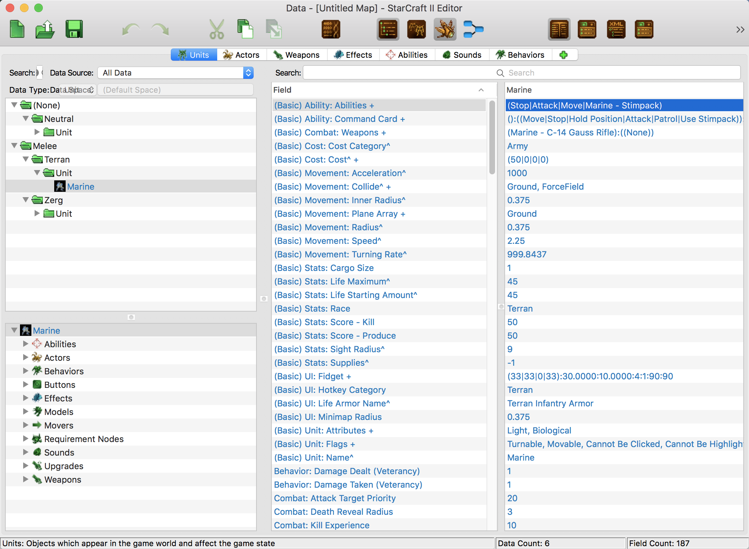

图2-1《星际争霸II》地图编辑器数据编辑界面

本课题的目标是实现一个类似《星际争霸II》地图编辑器这样的组件化的游戏编辑框架，并且使用该游戏编辑框架实现一个简单的冒险游戏来验证框架的正确性和可行性。

本课题采用开源的跨平台游戏引擎Godot引擎进行开发，考虑到笔者的熟悉程度以及语言的难度，选择了GDScript作为开发语言，Visual Studio Code作为编辑器，并使用2D游戏资源。

游戏框架主要模仿并实现了《星际争霸II》地图编辑器的地形编辑模块和数据编辑器模块。地形方面，使用瓦片地图的方式绘制了庞大且游戏元素丰富的游戏地图。数据方面，仿照《星际争霸II》地图编辑器的模式将数据模块化，用面向对象的思想先构建数据基类，包括单位、技能、武器、效果、行为、模型和演算体等。随后根据数据模块特定的需求从基类派生出实现特定功能的派生类，这些类存在一些可以在引擎编辑器中调节的参数，就如同图2-1所示的那样。将特定的功能类实例化并设定所需的参数后就可以将该实例类进行组装和使用。该框架中可扩展的技能系统就是用派生类进行组合二实现的。以武器、技能或行为作为效果树起点与子效果形成效果树，当施放技能时，运行整个效果树就可以达到技能的全部效果。

本课题参考《星际争霸II》的游戏模式，在此模式上参考了如《挺进地牢》、《元气骑士》这样的2D冒险手机游戏后，在游戏模式上做出了革命性的改变以适应多个游戏平台和玩家的操作习惯。

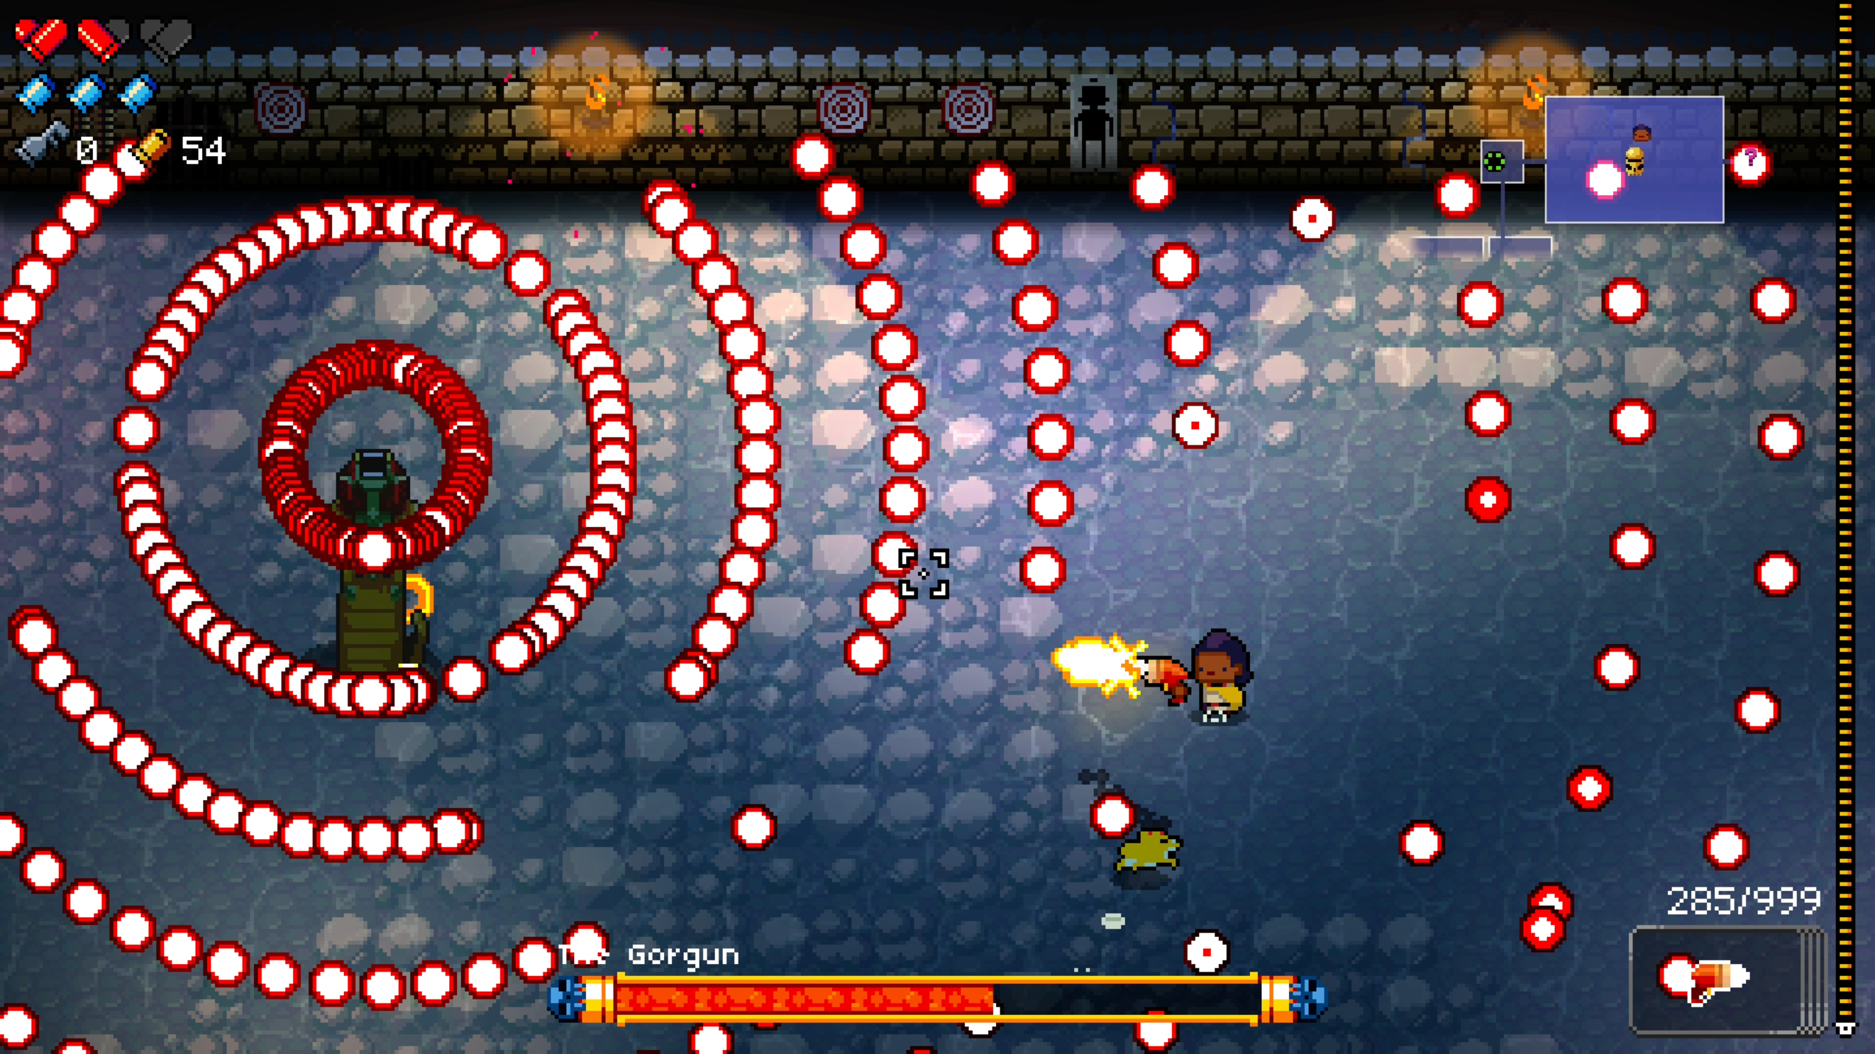

图2-2《挺进地牢》游戏截图

本课题的控制方式是使用键盘进行八方向的移动和攻击，战斗方式选取了如图2-2的弹幕射击方式，而在地图上仍采取模拟3D世界的碰撞。这就要求游戏中有两套碰撞系统，分别为单位与地形物件的物理碰撞系统和子弹与单位轮廓的区域碰撞系统。为了让单位能够自动攻击敌方单位，为单位添加了侦察区域和自动攻击区域，同样要使用区域碰撞系统。

## 研发方向和关键技术

1. 组件化、可扩展的技能系统

绝大部分有技能的游戏都需要一套可组合、可扩展的技能系统。在成熟的商业游戏当中，拥有一套组件化、可扩展的技能系统十分必要。游戏程序员开发出这样技能系统后，游戏策划可以使用该系统自行组合，实现游戏所需要的技能效果。

本课题的关键技术之一就是实现一个组件化、可扩展的技能系统。本课题将会充分发挥Godot引擎面向对象和场景的设计特点，将技能拆分成多个组件（效果）通过效果组合的方式（效果树）实现技能需求。

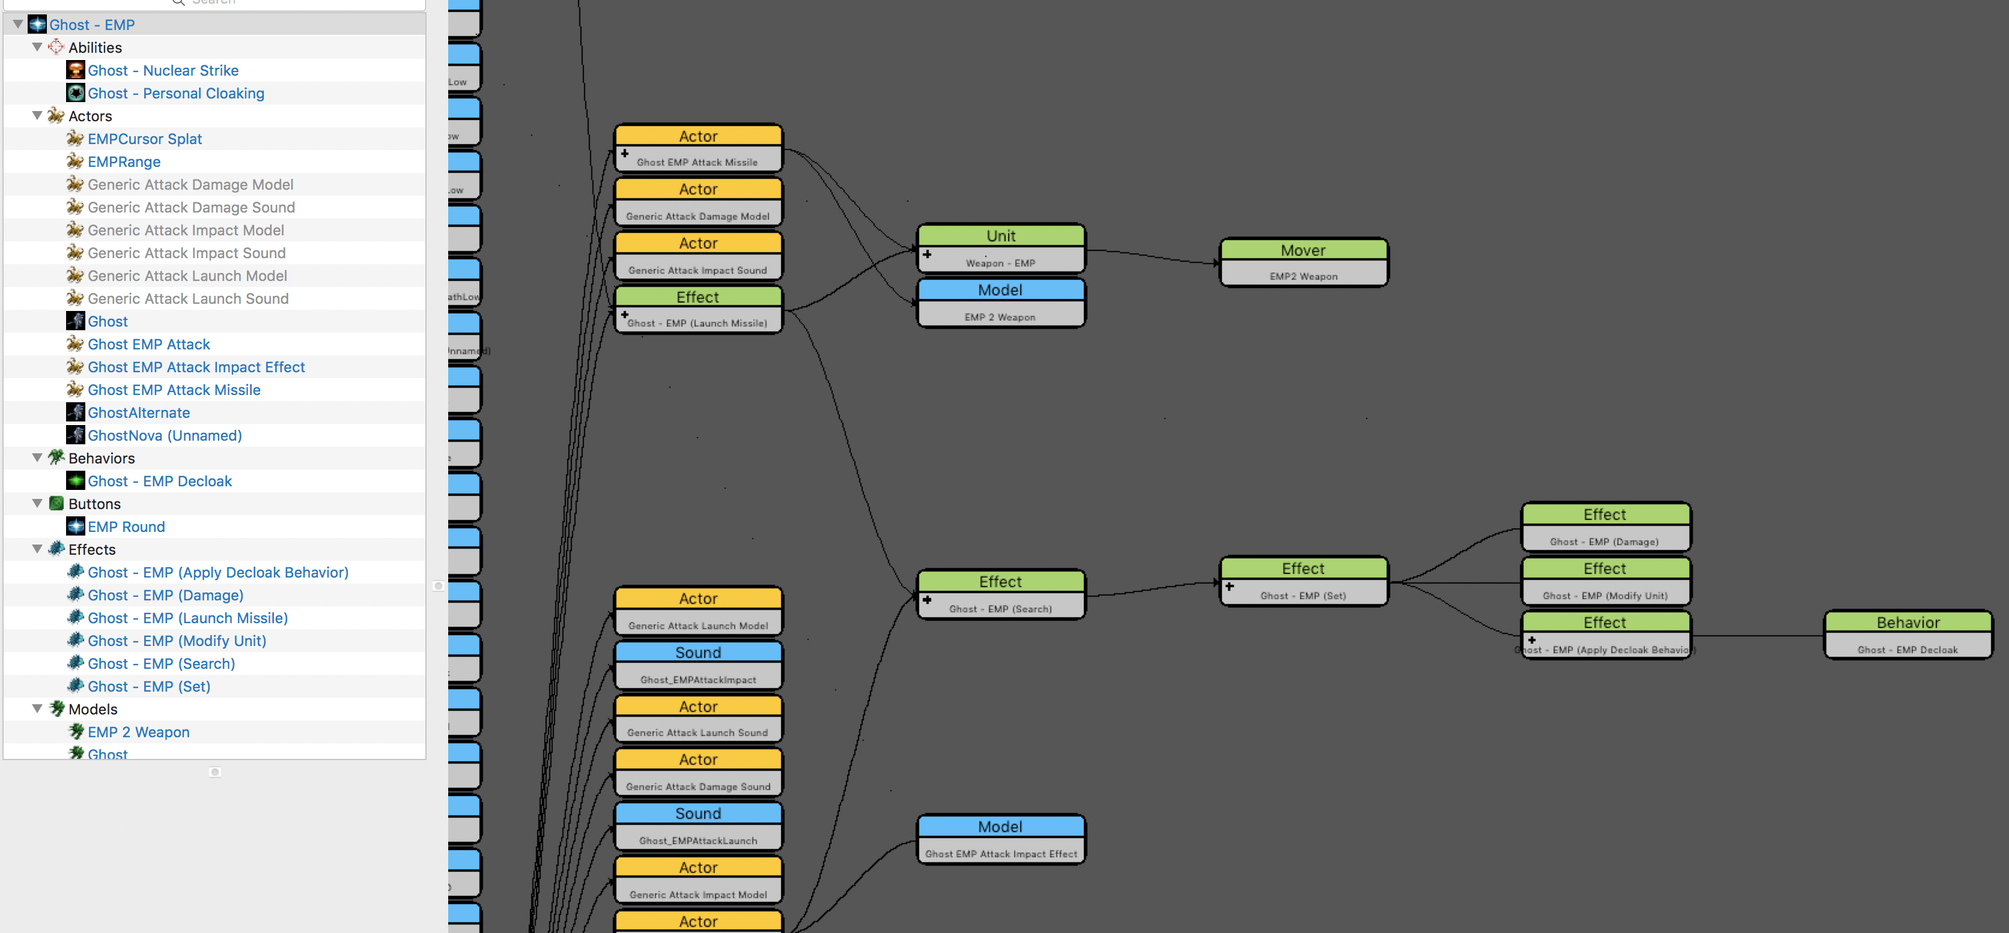

图2-3《星际争霸II》地图编辑器效果树预览

1. 降低耦合度

耦合度是指软件中模块与模块之间数据或者参数所相互依赖的程度[5]。高耦合度的软件往往会出现以下问题：一个模块的修改常常会涉及其他模块；模块之间的组合更复杂；模块的可复用性低。

在游戏开发中，为了避免修改一个模块时需要改变其他模块的代码，需要降低程序的耦合度，将模块与模块之间解耦[6]。在游戏开发的过程当中，常见的设计模式是将游戏的显示模块、声音模块和逻辑模块进行解耦。在本课题中，会仿照《星际争霸II》地图编辑器引入演算体这一概念，通过注册事件的方式将这些模块解耦，从而降低游戏的耦合度。

1. 简易战斗AI

AI（Artificial Intelligence，人工智能）目前已经在各类游戏中被广泛使用[7]。在本课题中，玩家需要控制主角与敌方单位进行战斗，这就要求敌方单位由AI控制与玩家单位进行交互和战斗。

## 论文章节安排

本论文第一章节为引言，介绍了国内外游戏市场的发展状况以及独立游戏的生存状况。第二章为概述，简述了本课题的大体思路和最终所需要实现的目标，也提及了本课题设计和实现中的重点和关键技术。第三章介绍了游戏的开发环境，包括使用的游戏引擎、脚本语言和IDE（Integrated Development Environment，集成开发环境）。第四章为软件的详细设计和实现细节，介绍了软件每一个模块的具体设计和实现方法。第五章为测试过程和结果分析，包括功能测试和游戏性测试两个部分。最后第六章为结论，总结课题完成状况，自身收获和体会，以及本软件的后续改进思路和方向。

# 开发环境介绍

## Godot引擎介绍

Godot引擎是一个跨平台的拥有众多丰富的功能的游戏引擎，使用C++开发。它有一套统一的用户界面来实现2D和3D的游戏，并且提供了非常全面的常用工具，用户可以专注于游戏的制作而不用重复造轮子。用Godot制作的游戏可以一键发布到众多平台，包括主流的桌面平台（Linux, macOS, Windows），也包括移动平台（Andriod, iOS）和基于web的平台（HTML5（Hyper Text Markup Language，超文本标记语言））。

Godot是完全免费和开源的。用户的作品下到每一行代码都是他们自己的。Godot的开发是完全独立的和社区驱动的，由一个主要作者进行主要功能的开发，开发的内容由社区投票决定。同时用户可以为Godot引擎贡献自己的代码，包括新的功能和解决BUG（程序中的缺陷）。

下面将介绍一些Godot引擎的设计理念和特点。

Godot引擎从核心上拥抱了面向对象的设计，它有非常方便的场景系统和节点结构来实现一个脱离脚本编程设计模式的更直观的方式去构建游戏。Godot允许将场景组合或者合成，在这之上，你也可以从任意场景派生出新的场景。

Godot提供了很多不同种类的节点，每个节点都有各自不同的功能。节点可以是场景树的一部分。

Godot对大多数常用的需求都有自己的工具，比如它有一个美观的脚本编辑器，一个动画编辑器，一个着色器编辑器，一个调试器，一个瓦片地图编辑器，同时可以在本地和远程设备上热更新。这为用户提供了一个完整的游戏开发工具包，同时用户也可以使用其他Godot的插件（本游戏就用到了kubecz3k开发的有限状态机编辑器插件）。

Godot 2.x版本支持一种语言作为脚本，为Godot引擎的原创语言GDSript，这是一种类python语言，Godot引擎基于架构的考虑采用了一种自定义的语言，易于上手且功能强大。到了Godot 3.x版本之后Godot进一步支持了C#、C++和VisualScript，实现了可视化编程。本游戏采用了GDScript脚本进行编写。

## Godot引擎与其他引擎的异同

国内外在市面上的中小型游戏所广泛使用的主流游戏引擎要有Unity3D和Cocos2d-x。本章节将会分析Godot引擎与这两款引擎的异同以及本课题选择Godot引擎的原因。

1. Cocos2d-x

Cocos2d-x是由触控科技发布的跨平台开源游戏引擎，使用C++进行编写。Cocos2d-x起初是主要针对2D游戏进行开发，后期加入了3D功能，但对3D的支持却十分一般。使用Cocos2d-x开发2D游戏快速、简单、功能强大，游戏包体小，被大量的国内游戏厂商所采用进行商业2D手游的开发。

Cocos2d-x也存在一些缺陷，其中版本升级困难的问题是最让开发者所苦恼的。在触控科技停止了对Cocos Studio的支持之后，Cocos2d-x失去了界面化游戏开发工具集的支持，这意味着用户将失去UI编辑器、动画编辑器、场景编辑器、数据编辑器等游戏开发所必须的工具集，只能由编写代码的形式完成游戏的游戏的开发，在开发的过程中缺乏可视化的反馈。

Godot与Cocos2d-x一样是由C++编写的跨平台开源游戏引擎，在游戏的运行效率和包体大小方面逊色于Cocos2d-x。但相较于Cocos2d-x，Godot引擎有一套完整的游戏开发工具包，包括游戏开发所需要的各个编辑器和可视化的游戏编辑换成。游戏的开发所见即所得，更适合本课题游戏框架的架构，开发效率也更高。

1. Unity3D

Unity3D是近年来最受欢迎的3D游戏引擎[8]。它由丹麦Unity Technologies开发，是一个跨平台综合型游戏开发工具，为用户提供了一个全面整合的专业游戏引擎[9]。

Godot的设计理念与Unity3D相似，在本身游戏引擎的基础框架以外都为用户提供了全面的游戏开发工具，使用户能够专注于游戏开发的过程。与Unity3D不同的是Godot是社区驱动的开源引擎，而Unity3D是一个商业的封闭的游戏引擎。这就表示用户可以查看并修改Godot引擎的源码，排查游戏中BUG出现的原因，实现引擎本身没有实现的功能。

此外，Godot对2D游戏的支持对比Unity3D要更出色，这体现在Godot拥有更丰富的2D节点类型，能够适应各种不同场合的需求。

综上所述，Godot引擎相对Cocos2d-x和Unity3D更为适合独立游戏开发者进行轻量级2D游戏的快速开发；笔者在游戏公司实习的过程中也曾使用Godot引擎开发商业游戏，对Godot引擎有一定的了解，故本课题最重选用Godot引擎。

## GDScript介绍

在Godot引擎3.0版本之前，用户只能用GDScript作为游戏的脚本语言，而现在Godot拥有四种官方语言并且可以动态添加额外的脚本语言，分别为GDScript、C#、C++和可视化编程脚本VisualScript。在考虑了开发效率和对语言的熟悉程度等因素后笔者选用GDScript作为本课题的脚本语言。

GDScript是一种高级的动态编程语言，用于创作游戏内容。其语法与Python相似，包括基于缩进的语句块和许多关键字都和Python相同。其目标是为了针对Godot引擎进行优化和紧密继承，为游戏内容的创作和集成提供了极大的灵活性。

Godot引擎本身集成了GDScirpt的编写环境，提供了包括智能联想、查找、集成文档在内的许多功能。笔者选择使用Visual Studio Code配合Godot Tools插件进行主要的编码工作。Visual Studio Code是由微软开发的跨平台开源文本编辑器，本身提供了非常强大的代码编辑功能，包括智能感知、语法高亮、全局搜索、继承Git（一个开源的分布式版本控制系统）和命令行工具并且支持插件扩展。Visual Studio Code作为编辑器拥有比Godot引擎提供的编辑器更强大的脚本编辑环境，却缺乏对GDScript语言的支持，而Godot Tools插件完美地解决了这一问题，让Visual Studio Code成为了比源生Godot编辑器更为强大的GDScirpt编写工具。Godot Tools插件添加了对于GDScript的支持，并支持API（Application Programming Interface，程序接口）函数提示、跨文件函数跳转、内置文档查询等强大功能，为Godot开发者提供了极大的便利。

# 游戏设计与实现

## 总体设计

本课题旨在实现一个模仿《星际争霸II》地图编辑器设计模式的游戏框架，并用该游戏框架实现一个单人冒险游戏以验证该框架的合理性和正确性。所以本课题的设计与实现分为两个主要部分：游戏框架和游戏实现。由于时间和精力有限，该游戏框架的开发将由游戏内容驱动，即实现游戏内容所需求的部分。

下面将分别介绍游戏框架和游戏的设计思想。

### 游戏框架

在设计游戏框架时，笔者的设计理念是尽量降低耦合度，将游戏的各个模块解耦。这样不仅能够避免修改一个模块代码时与其他模块的粘连程度，也能够提升模块与模块之间、模块自身实体之间的可构造性，实现更多的组合可能性。

笔者将会仿照《星际争霸II》地图编辑器的设计模式，将游戏中所需要使用的数据分为两个大类：游戏数据和资源数据。游戏数据包含了游戏中所有需要用到的数据实体，包括单位、技能、武器、行为、效果等等。资源数据是指游戏中需要导入的资源，如图片、动画序列帧、声音等等。

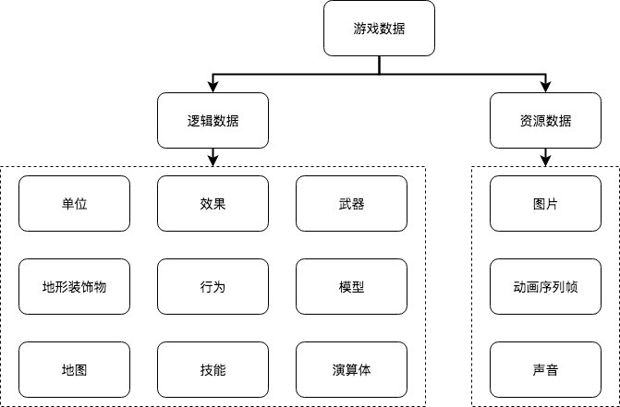

借助Godot引擎中场景的设计，每一种类型的数据将会被封装成一个场景，在对应场景的内部实现该数据类型的操作，并且暴露出部分可修改数据的接口，使开发者能够方便的调整可修改的数据。

本次游戏框架的一大目标是实现一个模块化的技能系统。游戏框架将引入效果树的概念，将一个完整的技能分解为效果的组合，即效果树。通过依次运行效果树中的每一个效果的方式最终实现技能效果。在该框架中，效果、武器、行为和技能等逻辑数据类型都作为Godot引擎中的一个场景，主要进行数据的操作。将多种不同类型的效果进行组合，可以组合出几乎所有想要实现的技能。

本游戏框架的另一大特色是将资源数据与游戏数据解耦。游戏框架将会引入演算体的概念，演算体通过注册触发消息的方式将游戏数据与资源数据进行绑定，将资源数据适时适地进行实例化并加入到运行中的游戏当中。

由于时间和精力所限，本课题游戏框架采用游戏驱动的方式进行开发，在实现游戏的需求中逐渐完善游戏框架，而非首先进行游戏框架的完整开发再进行游戏开发。

### 游戏实现

本课题将会实现一个2D斜视角冒险游戏。游戏将使用2D的美术资源，并借助斜视角和地形碰撞模拟一个3D的游戏世界，提高游戏的可玩性和操作性[10]。游戏的战斗方式参考了《挺进地牢》和《元气骑士》，主要为2D弹幕的形式。

玩家在游戏中将可以从众多英雄单位中选择一个进行控制，每一个英雄单位都有不同的属性、攻击方式和技能。玩家需要控制英雄单位在一个庞大的地图中冒险，通过策略和操作击败在地图中遭遇的地方单位，到达地图终点。敌方单位在侦测到附近的玩家单位后会自动对玩家单位发起攻击，直到玩家单位死亡或者玩家单位离开自己的侦测范围。

## 碰撞系统

由于本课题游戏视角和战斗方式的特殊性，游戏中引入了两组碰撞检测，分别为实体碰撞检测以及区域碰撞检测。

Godot引擎提供了一套使用方便的碰撞系统。能够进行碰撞的节点类型为可碰撞区域，由可碰撞区域派生出三种可碰撞物理实体：运动物体、刚体、静态物体。与区域发生碰撞不会发生阻挡效果，但会发出碰撞消息；而物理实体间的碰撞会发生阻挡效果，同时发出碰撞消息。开发者需要为可碰撞区域设置碰撞层，表示该碰撞实体所属的碰撞层；和碰撞掩码，表示该碰撞实体可以与那些层发生碰撞。

实体碰撞检测用于模拟3D的游戏环境，主要负责单位与单位、单位与地形障碍物之间的碰撞检测。单位本身的节点类型是Godot引擎中的运动物体，是可碰撞物体的一种。在单位坐标原点（一般为单位的脚底部）为单位添加圆形碰撞区域，该碰撞区域半径为单位内部半径，碰撞区域的含义为单位身体所占的圆柱体。同时，在地形障碍物底部也添加静态的碰撞形状。单位作为一个可碰撞的运动物体可以与其他单位进行碰撞，也可以与地形障碍物发生碰撞，这样就实现了单位与单位、单位与地形障碍物相互阻挡的效果，而非可以直接互相穿过，与3D游戏中相仿。

由于本课题的资源均为2D形式，在战斗模式上并未采取模拟3D游戏中的效果，而是针对2D的游戏画面设计了一套基于弹幕的战斗系统，使战斗在2D画面下更加真实。主要的形式为单位发射发射物或者射线作为攻击，发射物与射线可以与单位的轮廓进行碰撞，若与单位轮廓发生重叠，则表示发射物或射线命中单位，通过监听区域碰撞消息调用攻击效果。这要求为单位创建一个轮廓区域， 发射物和射线也作为碰撞层，可以与单位轮廓区域发生碰撞。该碰撞层与前文提及的实体碰撞层不同，不会产生阻挡效果。

这两个碰撞系统通过设置不同碰撞层的方式互相独立，互不干扰。

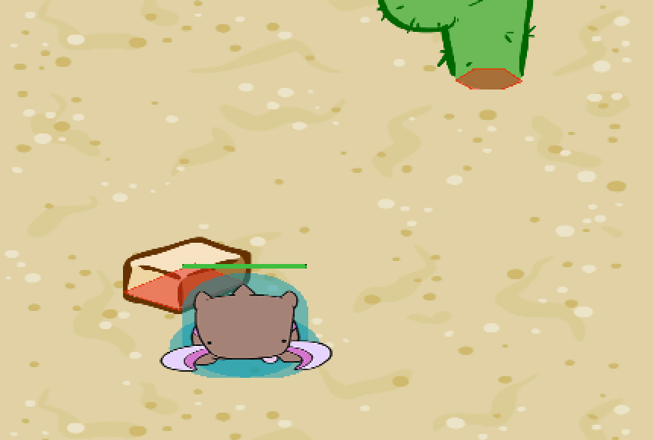

图 4-1本课题中单位的碰撞区域和装饰物碰撞区域

## 地图模块

地图是冒险游戏的重要组成部分之一，在本课题中将使用2D地面瓦片（Tile）拼接成一张较大的地图，供玩家进行冒险。在瓦片地图之上还有一些可碰撞的地形装饰物，丰富地图和游戏内容。

由于需要以将地图以斜视角的方式呈现，模拟3D世界，所以为游戏设置一个镜头，将地图Y轴进行缩放，实现斜视角的效果。镜头始终跟随主角移动。

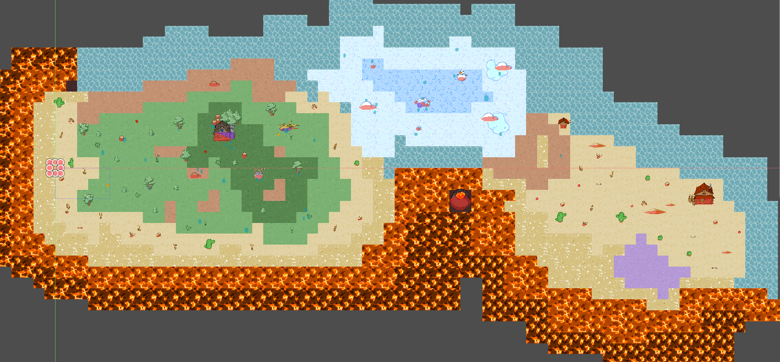

图4-2游戏地图鸟瞰

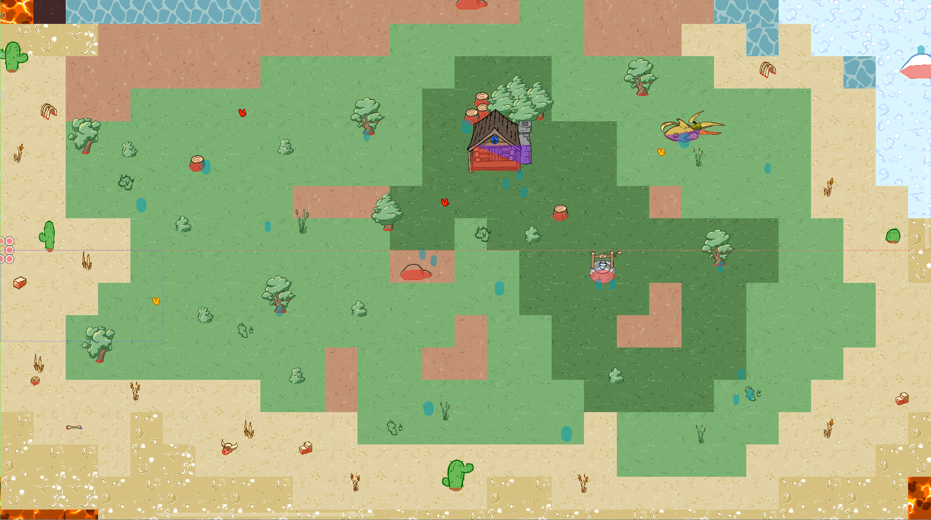

图4-3游戏地图细节展示

### 瓦片地图

Godot引擎提供了完整的瓦片地图编辑器，不需要像其他引擎那样借助第三方软件，而是直接可以在Godot中进行瓦片地图的编辑和拼接。

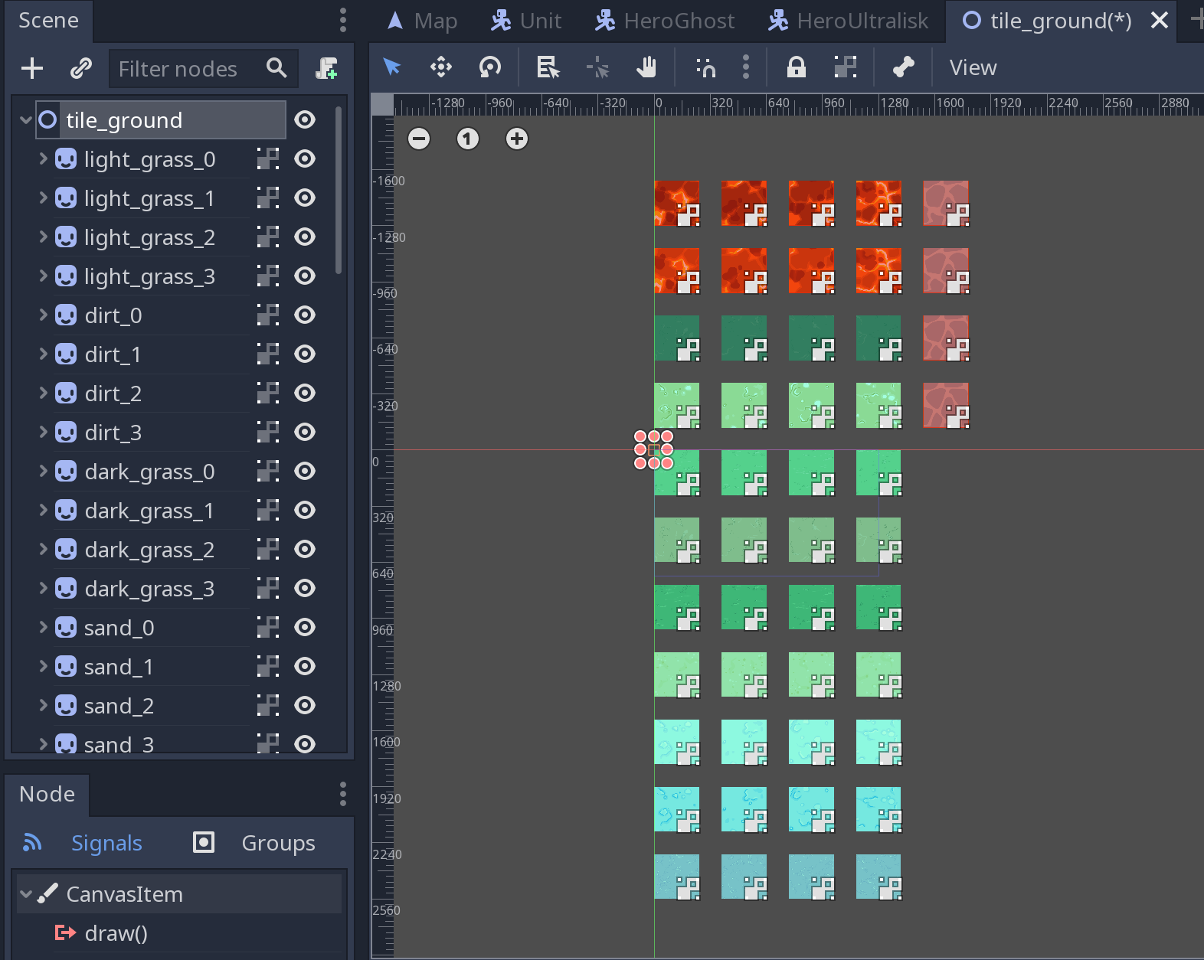

图4-4 Godot引擎瓦片集编辑界面

Godot提供的瓦片编辑器可以编辑图片资源，生成瓦片集。同时Godot引擎还提供了瓦片地图类型节点，在为该节点指定了瓦片集后可以在瓦片地图中铺设瓦片。

瓦片不仅仅是一张贴图，还可以在其中添加碰撞形状、导航网络。

本课题需要为玩家限定地图区域，防止玩家控制的单位离开地图。因此，将地图周围的瓦片设为海水或者岩浆，并且设置碰撞区域，使玩家无法离开地图内部区域。

此外，由于在游戏地图呈现上需要模拟3D世界的效果，地图中单位的叠放层序十分有讲究。如果以引擎默认的情况，按照场景进入场景树的次序进行叠放，就无法保证在地图上站位靠前的单位显示在站位靠后的单位之上。

实际实现中，将游戏地图分为三个层。最底部的层为瓦片层，呈现地图的瓦片纹理。中间层为单位和地形装饰物所在的层，并使用瓦片地图组件提供的Y轴排序属性，将该层的子场景根据其在Y轴上所在的位置进行绘制先后的排序。这样就可以保证在地图中Y轴相对坐标在前的单位始终会覆盖在坐标在后的单位之上。最顶层用来显示技能和武器的特效。

### 地图装饰物

地形装饰物是地图中不可或缺的元素，可以增加地图美观度和复杂度。地图装饰物往往可以与单位进行互动，增强游戏的游戏性。本课题地图中添加了超过一百个地图装饰物。

地图装饰物由一个精灵（Godot引擎组件，一般用于展示图片）和静态碰撞物体组成。在精灵图片的底部添加碰撞形状，使其能够与单位进行碰撞。默认的装饰物源点在装饰物中心位置，但装饰物的特点各不相同：有的装饰物需要始终存在于单位下层，如草皮、冰融化而成的水；也有装饰物需要能够遮挡单位，如高草丛。需要根据装饰物的特点调整装饰物源点的位置，使其在地图上能够呈现正确的叠放层次。

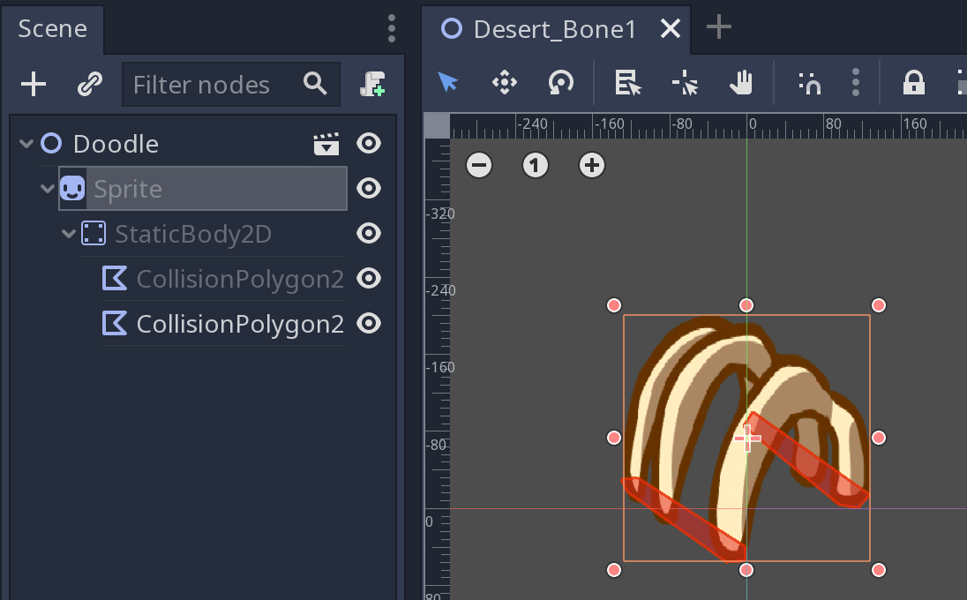

图4-5 Godot引擎地形装饰物编辑界面

### 导航网格寻路

寻路是游戏中需要解决的重要问题之一，在本课题中也不例外。为了配合敌方单位的AI，需要为敌方单位设置一个寻路机制，使其侦测到敌对单位时能够规划出一条最短路径，并沿着该路径向敌方单位移动，发起攻击。

A*寻路算法是在游戏中被广泛使用的一种启发式搜索算法，能够快速搜索出读图中两点之间的最短路径，被认为是一种基准搜索算法。但A*算法作为基准寻路算法存在着一些缺点。第一，当地图很大时，地图网格化后的瓷砖数量会很多，A*算法所需要的时间将增加。第二，单位移动的方向有限，只能是上下左右再加上斜行，八个方向[12]。第三，单位体积过大时会超出瓷砖的大小。第四，很难处理动态地图的情形。

在本课题中，虽然游戏地图是用矩形瓦片拼成，可以应用A*算法以瓦片为独立路径单元进行寻路，但是这样势必会导致路径只有八个方向，单位移动过程非常生硬。

本课题采用了基于A*算法的导航网格寻路算法，这是一种在3D世界游戏中中被广泛使用的寻路算法。导航网格是一个在3D世界中描述可行走表面的凸多边形，在该多边形内，单位可以以直线的路径经过任意两点。导航网格寻路算法会将地图可通行区域铺满导航网格，并将导航网格作为路径点单元，使用基于A*寻路的算法得出最短路径。导航网格寻路算法保证了可以查找出一条接近最优的路径，并且解决了单位移动路径生硬的问题[13]。

Godot引擎源生支持了导航网格寻路，并且提供了用于实现导航网格寻路的组件。在制作地图瓦片时，可以为可通行的瓦片添加导航网格，这样在地图拼接完成之后已经就已经存在表示地图可通行区域的导航网格平面。使用Godot引擎提供Navigation组件中的get_simple_path()方法就可以使用导航网格寻路计算出最短路径。

## 动画和演算体

本课题所使用的图片资源是主要从《星际争霸II》中的MOD（Modification，游戏模组）《爆笑星际》中抽取并二次编辑而成，均为2D图片资源。这些资源中包括了单位的8方向动画序列帧，特效动画序列帧、地图砖块、地形装饰物、技能和单位图标等等。

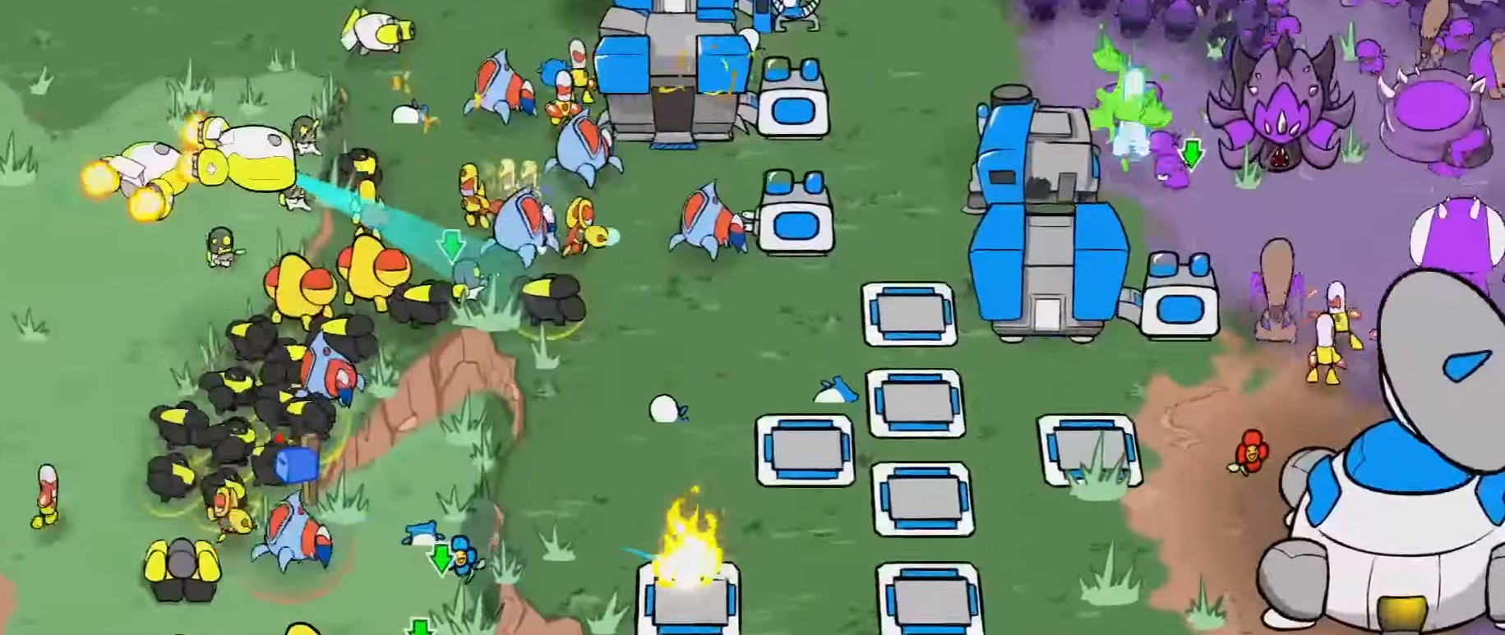

图4-6 《爆笑星际》截图

### 单位和特效动画

对于序列帧动画，Godot引擎将一系列序列帧动画的集合定义为序列帧动画集合这一新的资源类型，并提供了序列帧动画编辑器以编辑序列帧动画集合，为2D游戏中的动画制作提供了非常大的便捷。

本课题将一个单位的所有序列帧编辑并保存为一个序列帧动画集，单位的动画包括站立、移动、攻击等，每一个动画都包含8个方向的动画序列帧。同样地，特效动画也会以动画序列帧集的形式进行存储，与单位动画序列帧集拥有多个动画序列帧不同，特效动画只有一个默认动画序列帧。

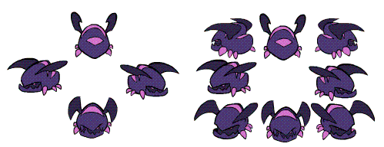

图4-7 4方向单位图与8方向单位图对比

在这里引入模型这一概念，模型为Godot引擎中的序列帧动画节点，是动画序列帧集的载体、对动画序列帧集的封装，拥有播放和形变动画序列帧的一系列方法。由于单位模型是8方向动画的关系，部分特效需要在创建时进行形变，从而符合物理规律。例如在单位朝向不同方向射击时，枪口的火焰图片需要进行大小、方向和角度形变；单位发射子弹时，子弹图片也需要进行形变。所以在模型中加入形变虚函数，让不同的模型根据其自身特点进行重载，解决了部分情况下特效需要形变的问题。

单位模型继承了模型，并在模型的基础上添加了状态条和炮孔。炮孔即单位攻击时发射物出现的起始位置。根据单位模型朝向的不同，炮孔位置也不同，这样的设计解决了2D模型模拟3D射击时炮孔点不确定的问题。

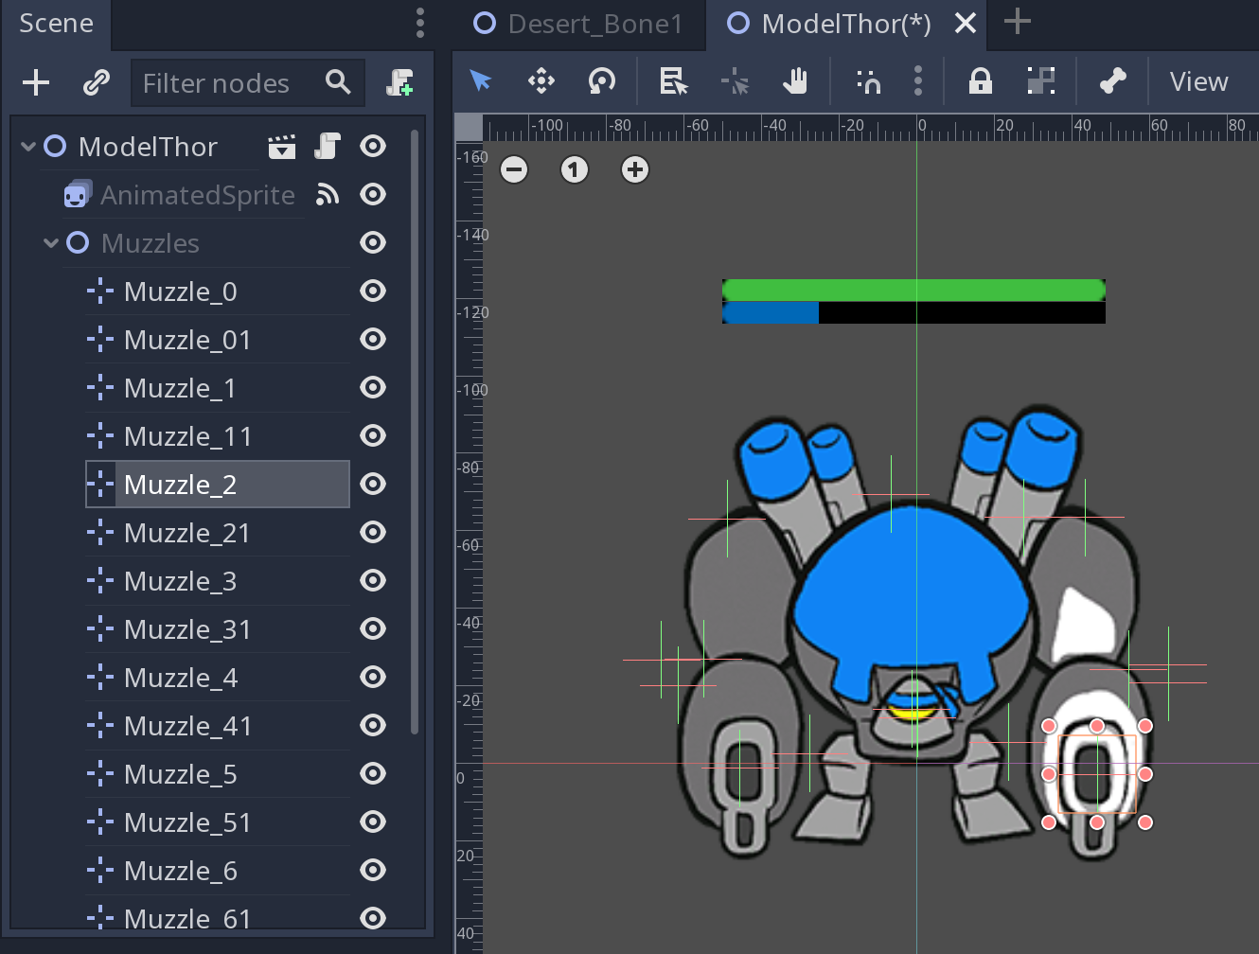

图4-8 单位模型-炮孔编辑界面

在游戏运行时，根据单位的朝向实时命令单位播放不同方向的动画序列帧，实现单位8方向的动画效果。当单位进行攻击，从模型中调用获取炮孔位置的借口。有的单位持有一把以上的武器，这就意味着需要不止一组炮孔，并根据武器所在的炮孔索引获取炮孔位置。

### 演算体模式

为了将美术和声音资源与游戏逻辑进行解耦，本课题在游戏框架中引入了演算体概念。这一概念源于《星际争霸II》地图编辑器中的“Actor”数据类型。

演算体是逻辑模块与资源类的桥梁，存在的目的是防止游戏资源和逻辑过度耦合，为以后游戏框架的扩展和重构提供便利。它是一个纯逻辑节点，并不直接操控资源类。

演算体的主要工作是监听游戏逻辑中发出的消息，并与演算体中本身注册的消息进行对比，在收到特定消息时在特定位置创建一个资源类实体。演算体本身存储的数据主要有：监听的消息名称，所要创建的资源类型和所要创建资源的位置。通过Godot引擎中的信号量系统，可以让演算体方便地监听到游戏逻辑中发出的信号，并根据信号传递的参数将存储的资源创建在正确的位置。

为了实现观察者模式，Godot引擎提供了信号量系统，可以在一个节点注册监听一个信号量，即当该节点受到该信号时会运行特定的函数。在其他节点可以对该节点发布信号，还可以在发布信号的同时传递参数。这就完美地解决了多个不同节点之间信息传递的困难，实现了观察者模式。在演算体的实现中，引入了全局信号管理器，演算体监听全局信号管理器受到的信号，而其它逻辑节点会在其特定阶段向全局信号管理器发出信号，并将自身作为参数传递出去。演算体接收到特定信号后接收到传递的参数，获取传递过来节点中的目标数据确定位置信息，最终在正确的位置创建模型。

在游戏初始时，会自动注册所有演算体，监听特定的消息。

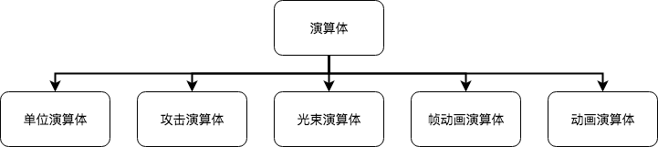

图4-9 演算体继承关系图

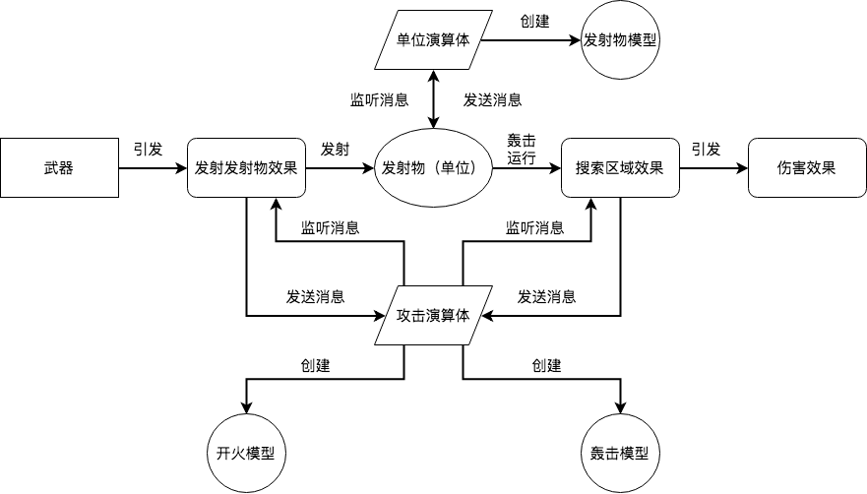

图4-10 演算体作用流程图

## 单位模块

单位是本课题中最为复杂的逻辑个体之一，其本身是一个运动物体节点，并包含多个子节点，包括内部半径碰撞区域、轮廓碰撞区域、搜索和攻击区域、武器、技能、行为、状态机等。

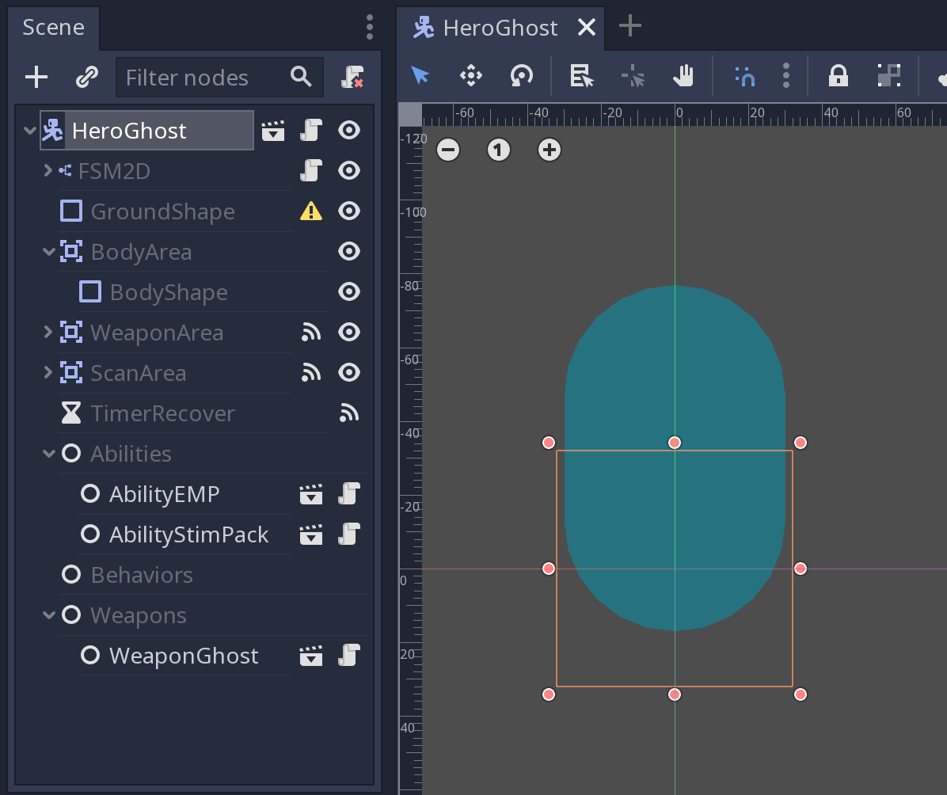

图4-11 Godot引擎单位编辑界面

从上图可以看到单位中存在技能、行为和武器这三个节点，专门用来保存单位初始拥有的技能、行为和武器。在游戏进行的过程中也可以调用单位中的接口动态增删单位的技能、行为和武器节点。

### 单位属性

与大多数RPG游戏一样，本课题的单位拥有一些属性，这些属性会受到技能、效果、行为等影响发生变化。

在本课题中目前拥有下列单位属性：生命值、生命回复、能量值、能量回复、移动速度、攻击速度加成、伤害加成。其中生命值和能量值还包括了最大值和当前值。

由于Buff（增益）的存在，单位的属性可能在Buff添加时被提升一定倍数，在Buff消失时应还原为原始值。此时如果简单的对属性数值进行乘除操作会导致属性值在Buff存在前后不一致，并且当影响属性值的因素变多后无法保证属性值的精确性。因此，需要有一套完善的属性值管理机制，来应付属性值动态修改的各种情况。

在本课题中，将单位属性封装成单位属性类。单位属性类中拥有以下数据：属性基础值、缩放系数、附加值、当前值和最大值。属性最大值的计算公式为：

$$最大值=基础值×缩放系数+附加值$$

公式 4.1

属性的缩放系数和附加值为留给属性影响因素改变的值，修改属性的缩放系数可以按比例修改属性值。这样就将复杂的乘除运算以属性缩放系数为桥梁改变为简单的加减运算，减少属性改变时的不确定性，而修改属性的附加值可以不计缩放系数增加属性值。

属性的当前值和最大值是为类似生命值这样有最大值和当前值的属性设置的。当改变属性值时，调用改变属性函数，默认改变属性最大值，将属性当前值设为最大值。但当设置生命值这一类属性时应不改变属性当前值为最大值，以实现属性类型同时保存属性当前值和属性最大值的效果。

### 单位状态机

在本课题中，单位存在多个状态：站立、移动、攻击、闲置和死亡。当单位处在不同状态时，需要播放对应的动画并且进行相应的逻辑操作。有限状态机是由有限数量的状态组成的行为模型，并可以在这些状态之间转换[14]。有限状态机可以解决多状态实体的状态控制和转换难题。

本课题使用了kubecz3k开发的Godot引擎FSM（Finite State Machine，有限状态机）插件，能够方便快捷地实现有限状态机的状态、状态转换条件和状态转换图。

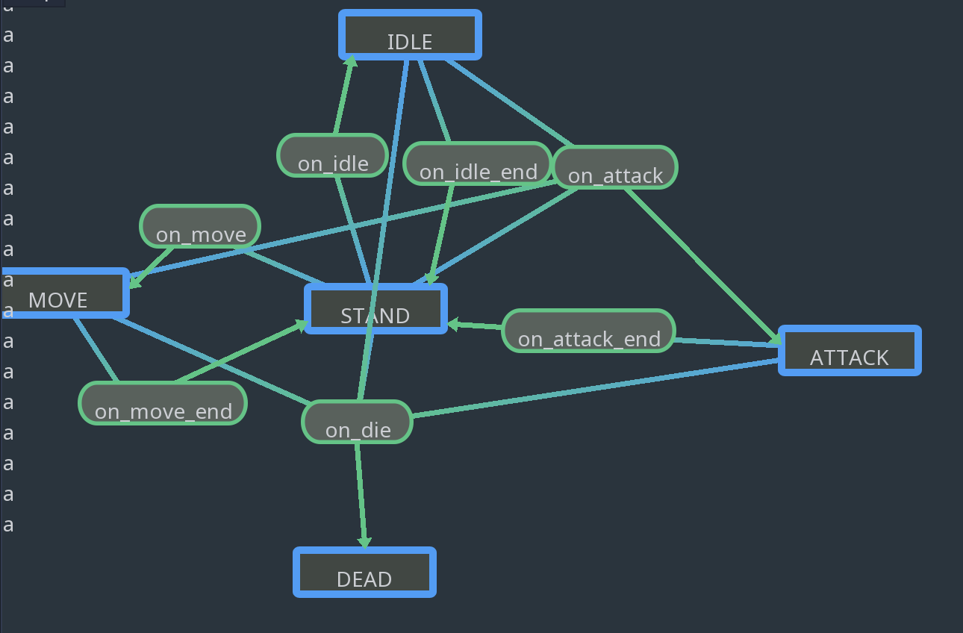

图4-12 单位有限状态机状态转换图

单位在进入某一状态时，会根据状态和单位的朝向播放相应的帧动画。除了播放帧动画以外，也会运行状态对应的逻辑函数。移动状态函数需要根据单位的速度和单位当前的朝向计算出单位在每一帧所要移动的向量，并移动单位；攻击状态函数需要遍历单位的武器，调用武器的开火函数；闲置状态函数负责单位闲置状态下随机走动和播放闲置动画。

玩家控制的英雄单位与AI控制的单位进入攻击状态的条件不同。英雄单位在玩家按下攻击按键时进行攻击，而AI控制的单位在攻击范围内有目标时进入攻击状态，对锁定的目标发起攻击。在本课题中，英雄单位是由普通单位派生而来的类，重载了单位进入攻击状态的条件，以适应玩家的控制方式。

### 单位AI

在本课题中，AI主要用于控制敌方单位追踪和攻击其敌对单位。本课题中引入了玩家和队伍的概念。游戏中默认有两支队伍，每支队伍有四名玩家，两支队伍相互为敌对关系。需要为单位设置玩家号，表示单位属于的玩家，从而可以获取单位所在的队伍。AI只会向敌对单位发起攻击。

本课题用设置碰撞区域的方式实现了单位的简单AI，使单位能够在一定范围内搜索敌人，并进行追踪。当敌人进入攻击范围时会进行攻击。在单位场景中，设置了两个为圆形区域，分别为扫描区域和攻击区域。通常，扫描区域比攻击区域大得多，攻击区域的半径是单位所持武器的攻击距离。

下面将描述AI单位的主要逻辑。

当有敌方单位进入扫描区域时，该单位会将敌方单位锁定为目标单位，并启用寻路机制计算自身到地方单位的路径，并改变自身状态为移动状态，向敌方单位移动。由于敌方单位的动态性，需要实时更新寻路路径，避免路径目标点滞后。考虑到运行效率的原因，将更新路径的间隔设置为0.5秒。只要目标单位没有死亡或者离开该单位的搜索区域，该单位会一直对目标单位进行追踪，即使有新的敌方单位进入该单位搜索区域，目标单位也不会被更新。这样做是为了简化AI行为，以后的改进方向是为每种类型的单位设立一个攻击优先级属性，该单位会优先锁定攻击优先级更高的敌方单位。

当敌方单位最终进入该单位的攻击区域时，该单位会切换到攻击状态，先将调整朝向为朝向敌方单位，随后攻击敌方单位。

## 效果树模块

本课题的重要目标之一是实现一个类似《星际争霸II》地图编辑器中设计模式的可扩展的技能系统。通过对地图编辑器的反策，将与单位有关的逻辑数据提炼为武器、技能、行为、效果这几大类。另外，为了实现这一系统，需要引入效果树这一概念。

效果树指由技能、武器、行为或者其他可以引发效果的数据节点引发的，包含各种效果和行为对游戏中数据进行修改，最后以效果或行为结束的效果体系。效果树的引发节点称为效果树的“起点”，由“起源”引发的首个效果是效果树的“根效果”。效果树中效果1引发了效果2，则效果1为效果2的父效果。没有子效果的效果是效果树的“最终效果”。最终效果通常体现出武器、技能或行为的最终价值。

效果树节点是指可以作为效果树中某一部分的节点。武器、技能、行为和效果均为效果树节点。其中武器、技能和行为可以作为效果树的起点，而效果和行为可以作为效果树的终点。从技能和效果基类中根据类型的不同又派生出多种子类。以效果树节点为基类的类继承关系如下图所示：

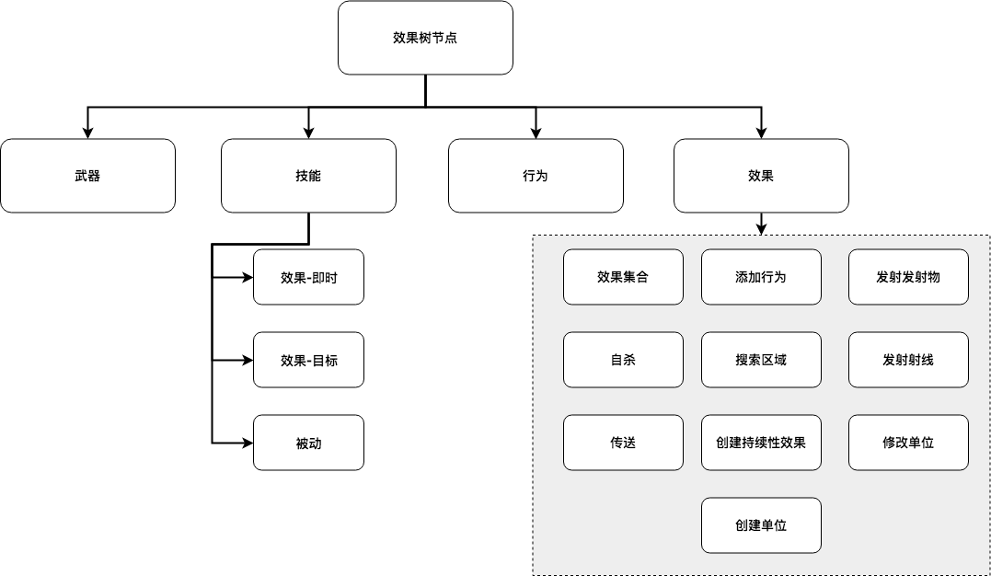

图4-13 效果树节点继承关系图

效果树节点会保存一组“目标数据”，在本课题中目标数据的结构如下：

* 起源单位与起源点
* 源单位与源点
* 施法者单位与施法者点
* 目标单位（组）与目标点
* 效果树起源
* 父效果
* 子效果列表

效果树节点引发子效果时，会将自身的目标数据传递给子效果。效果树节点传递目标数据时，默认将自身的目标数据原封不动地传递给子效果，但也有例外。某些效果树节点传递目标数据时，目标数据在传递的过程中会发生一些改变。例如搜索效果会将自身搜索到的单位组作为目标单位组传递给子效果，创建单位效果会将新创建出的单位作为目标单位传递给子效果等等。有了这一传递机制，效果树种的节点可以获得自身逻辑所需要的所有目标数据。

### 效果

效果是游戏中对数据的操作，根据效果的类型不同，效果可以修改单位属性、发射子弹、造成伤害等。除了有保存、传递和获取目标数据的接口之外，所有的效果都拥有运行方法，该方法发出效果开始的信号，为演算体的创建传达信息，并实现效果自身的复杂逻辑。

通常，效果拥有发起位置参数。该参数是目标数据类型的枚举类，存在的意义是规定效果发起的位置。这里以搜索区域效果为例，当单位发起技能，引起搜索效果时，如果搜索效果的发起位置是施法者点，则会在施法者周围进行搜索。如果搜索效果发起位置是目标点，则会根据单位技能的施法范围计算出目标点，从目标点开始搜索。效果的发起位置也为演算体提供了创建的位置点。

一个父效果常常会引起若干子效果，在创建子效果时就需要为子效果选定发起位置参数，随后在运行方法中获取发起位置对应的具体点或单位，运行子效果。

### 武器

武器是特殊的效果树节点，一般作为单位攻击效果树的起点。根据武器的射程属性，可以结合单位当前的朝向计算出攻击的目标点，该目标点会以传递目标数据的形式传递给武器的子效果。

本课题中，单位的攻击动画存在前摇和后摇，即动画需要经过一定帧数才达到开火帧，再播放一定帧数攻击动画才结束。因此在武器中需要实现攻击前摇，使单位的攻击动作更加自然。

在武器参数中，需要根据单位实际的攻击动画帧为武器设置前摇帧数参数。在攻击函数实现中，使用协程等待模型发出到达攻击关键帧的消息，消息传入后运行攻击效果。

武器节点需要适应单位持有多个武器，并且多个武器不同时开火的情况。在此情况下，需要为单位的模型设置多组炮孔，并用参数的形式为武器设置附着的炮孔索引号。这样可以达到多个武器分别从不同炮孔开火的效果。而为单位添加的多个武器设置不同的前摇关键帧可以达到武器不同步开火的效果。

### 技能

技能是游戏中重要的组成部分。在本课题中，技能与武器类似，是一个特殊的一般作为效果树起点的效果树节点。目前实现的技能类型有三种，分别为：效果-目标、效果-即时和被动技能。

技能拥有一些通用的属性，包括技能的消耗、冷却时间、读条时间和施法动画名称等。

被动技能即为单位添加一个永久的行为，行为将在下一节详细讲述。

效果-目标类型的技能与武器十分类似，同样需要设置施法距离、炮孔索引号和施法前摇。在施法动画播放到关键帧时，使用施法距离和单位的朝向计算出目标点，并用炮孔索引号从单位模型得到武器源点，运行子效果。

效果-即时类型技能比效果-目标类型更为简单，其省去了计算目标的过程，并将施法单位和施法点作为目标单位和点，运行子效果。

### 行为

在本课题中，行为只能作为单位身上短时间或者永久存在的增益（或减益）效果。行为包含多个参数，通过对这些参数的设置可以实现多种多样的Buff效果。

在行为存在的周期中，可以为行为设置参数使行为在不同时间点运行相应的效果。目前可以为行为设置的效果有以下几种：

* 起始效果：行为被添加到单位场景中触发。
* 终止效果：行为从单位场景中被移除时触发。
* 耗尽效果：行为持续时间到期时触发。
* 刷新效果：行为被刷新时触发（刷新：为单位添加一个同类型的行为。刷新时行为的持续时间也被重新设置为初始持续时间）。
* 周期效果：行为每周期触发（周期：行为的参数之一，每隔一个周期的时间会运行一次周期效果）。

行为的基础需求是修改单位的属性。在行为的实现中，行为的属性修改作为参数，以列表的形式存储。开发者可以在列表中根据需求增添需要修改的属性名称、值类型和具体值。在行为被应用到单位上时，调用接口将需要修改的数值解性出来，并调用单位上修改属性的接口修改属性值。行为从单位上移除时再调用恢复接口，恢复单位的属性。由于单位属性的设计，将不会出现多个行为修改属性导致单位属性无法预测的结果。

## UI模块

本课题中UI模块较为简易，主要用于呈现玩家控制英雄单位的技能信息。

技能UI模块以HUD（Head Up Display，平视显示器）的形式呈现在游戏画面底部，呈现的内容包括单位的技能图标、快捷键、冷却时间。由于该模块需要实时显示技能的冷却时间，所以需要与主角单位进行通信以获取单位的技能信息和冷却信息。

# 运行与测试

游戏测试与普通的软件测试不同的特性是，除了基本的单元测试、集成测试和系统测试以外还需要对游戏进行平衡性的测试[16]。

本课题在开发的过程中每开发一个组件就对其进行单元测试，验证组件的正确性。随后进行了集成测试，验证将组件组合之后是否能达到预想的效果。最后对游戏进行了系统测试和平衡性的测试。

## 功能测试

在开发的过程当中，对开发完成的单元和模块进行单元测试和集成测试。在游戏系统开发完成之后对游戏进行系统测试，包括但不限于：操控每种类型的单位进行移动和碰撞的测试；使用已有的技能进行技能效果和正确性的测试；添加敌方单位对AI进行测试等。以下为测试过程中遇到的问题和解决方法。

搜索区域效果原本包含两种搜索形状，分别为直线范围搜索和圆形范围搜索。搜索操作使用纯数据计算的方式进行。在实际测试中表现出很多BUG，并且由于是纯数据操作，难以在游戏中查看搜索的世纪范围。随后将区域搜索效果重构，改变为创建区域并获取区域中重叠的其他单位轮廓以搜索单位。而直线搜索被新的发射射线效果取代，通过判断射线是否与其他单位轮廓相碰撞的方式进行直线搜索目标的效果。仍然存在的问题是使用区域碰撞进行搜索时会将自身也一并计入搜索结果，故在统计搜索结果时要将自身单位排除。

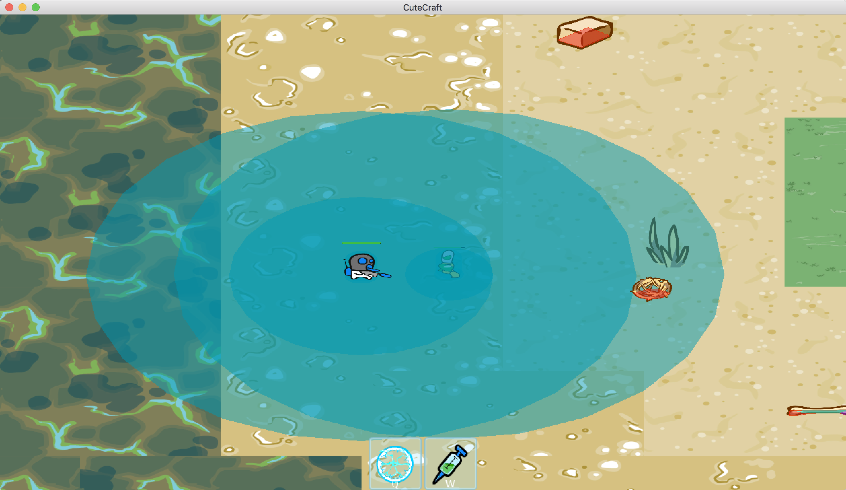

图5-1 开启碰撞区域显示进行碰撞测试和AI测试

测试演算体时，发现用演算体创建的动画无法完美贴合单位的大小和方向。例如枪口的火焰动画无法根据单位的大小和朝向进行形变。随后引进了模型概念，将帧动画序列进行进一步的封装并添加了形变方法和大小参数，解决了这一问题。

在测试行为的过程中，发现行为对单位属性的缩放会导致单位属性基础值发生变化，故引入了上述介绍的单位属性类，解决了这一问题。

在对单位武器的测试中，原本的系统无法实现多武器分别在不同炮孔开火，也无法实现非同时开火。随后对武器系统进行改革以实现需求。

当玩家控制的主角单位死亡后，游戏UI界面会因为失去绑定的主角单位而崩溃，后来解决了这一问题。

## 平衡性测试

平衡性测试建立在大量的重复游戏之上。笔者在进行了多次试玩后发现游戏难度过高，容错率小。主要体现在敌方单位数量过多，站位密集，攻击力强；主角单位伤害较低，生命值较低。笔者在进行更多次的平衡性测试后根据测试的反馈将游戏的平衡性调整到一个可以接受的程度。

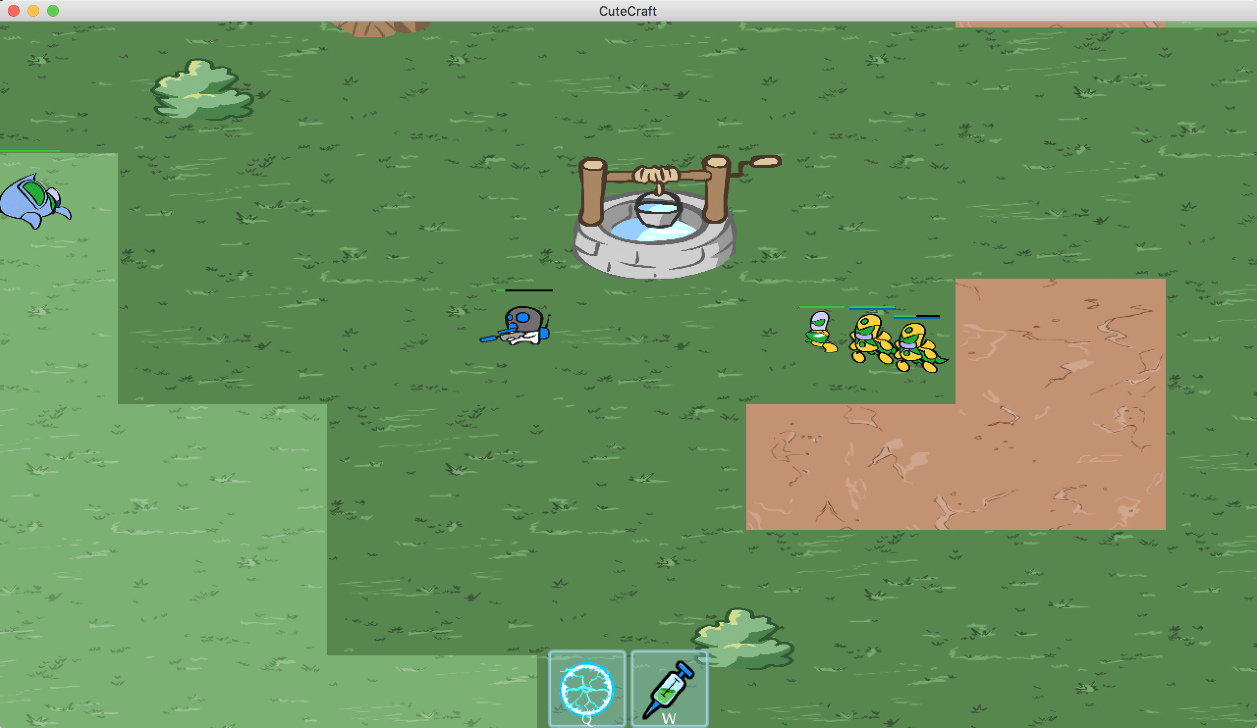

图5-2 运行游戏进行平衡性测试

# 结论

本次课题是笔者的一次大胆的尝试。笔者将《星际争霸II》地图编辑器中的内容和设计模式进行反策划，了解了大型游戏编辑器的模块化设计思路。随后我使用开源的Godot游戏引擎设计并实现了一套属于自己的游戏框架，并使用该游戏框架开发了一个内容丰富的冒险游戏。

该游戏框架的实现难点主要在模块化的技能系统。有了对Godot引擎组件的深刻了解和对《星际争霸II》地图编辑器中“效果树”、“演算体”和“目标数据”的深刻理解，以及对游戏框架的不断思考与构思，笔者最终完成了该游戏框架的设计与实现。

笔者认识到一个好的游戏框架是低耦合度的，并且需要有优秀的可扩展性和可组合性。这样的游戏框架才能完成游戏策划纷繁复杂的需求、适应游戏功能的添加。

本课题实现的游戏框架在设计上使用了模块间的解耦模式，并使用了面向对象的思想，使用Godot引擎中的场景将每个模块的基类抽象成基类场景。这些模块基类包括：单位、武器、技能、效果、行为、演算体、模型等等。随后将需要实现特定类型功能的模块从基类场景中派生，重载和添加部分函数以实现特定功能。本框架目前实现了多种类型的效果、演算体和行为，可以满足游戏中的大部分需求。

本课题开发的游戏框架已经可以开发多种类的游戏。因为框架结构的高度模块化，可以方便地扩展该框架使其拥有新的功能。模块化的技能系统保证了用户可以根据自身需求组合出想要达到的技能效果。

在游戏内容方面，本课题实现了一个完整的冒险游戏，包含冒险游戏中所需要的主要元素。笔者用瓦片地图实现了模拟3D碰撞的游戏地图；可以选择多个不同类型的英雄；多种攻击方式不同的敌方单位；丰富的技能系统和敌方单位能够自动攻击的AI系统。丰富的地图元素，多种多样的单位和技能保证了该游戏有一定的游戏性。

在将来，笔者计划首先完善该框架的现有模块，随后为该框架添加新的功能，使其能够真正开发一款RTS游戏，并能够胜任商业级别游戏的开发。

致谢

多年来，我都是一名《星际争霸II》的狂热玩家和地图编辑器的使用者。我被《星际争霸II》地图编辑器的设计模式所折服，能够仿照其开发一个游戏框架也是我所梦寐以求的。这次毕业设计让我能够抽出足够的时间和精力研究其构造和设计模式，仿照其中的一些模式开发一个游戏框架，并最终用该游戏框架实现了《星际争霸》主题的冒险游戏，这是一次非常难得的机会和体验。

美术资源方面，要感谢Carbot Animations制作的《爆笑星际》MOD让我能够一次性获得一套完整的八方向单位帧序列动画图和地形贴图。

感谢我在实习中所在的杭州电魂网络科技股份有限公司《梦江湖》项目组，让我得到了商业级游戏开发的经验，学习了游戏编辑器开发的架构。着重感谢我的项目主管色星星对我在Godot引擎编程上的指导，以及同事田黎明开发的Godot Tools为GDScript脚本的编写提供便利。

最后感谢陆剑锋老师在毕业设计时对我的热心帮助，解答我在开发中遇到的问题，并为我的毕业论文提供了修改建议。

参考文献

1. Diy sorin. 一路走来回顾3D即时战略游戏发展史[J]. 电脑自做, 2006(4):135-138.
2. Newzoo. Global Games Market Report 2017 Light[R].2017
3. 中国音数协游戏工委（GPC）,伽马数据（CNG）,国际数据公司（IDC）. 2017年中国游戏产业报告[R].2017
4. 中国音数协游戏工委,伽马数据(CNG). 2017年独立游戏发展机会研究报告[R].2017
5. 韩耀坤. 耦合性解耦策略研究[J]. 内蒙古科技与经济, 2008(5):141-143.
6. Nystrom R. Game Programming Patterns[J]. 2014.
7. 冯凌云. 基于状态机AI技术的网络游戏战斗系统设计[D]. 复旦大学, 2011.
8. Xie J. Research on key technologies base Unity3D game engine[C]. International Conference on Computer Science & Education. IEEE, 2012:695-699.
9. Messaoudi F, Simon G, Ksentini A. Dissecting games engines: the case of Unity3D[C]. International Workshop on Network and Systems Support for Games. IEEE, 2015:1-6.
10. 王晓冬. 从视觉角度的改变来提升游戏性的研究[J]. 中国传媒科技, 2012(22):243-244.
11. Botea A, Bouzy B, Buro M, et al. Pathfinding in Games[M]. Artificial and Computational Intelligence in Games. 2013:21-31.
12. 吴润方, 王鲁. A*寻路算法在即时战略游戏中的应用[J]. 科技广场, 2016(4):164-166.
13. Cui X, Shi H. A*-based Pathfinding in Modern Computer Games[J]. International Journal of Computer Science & Network Security, 2011, 11.
14. Lin X. Multi-behaviors Finite State Machine[C]. Information, Computing and Telecommunication, 2009. YC-ICT '09. IEEE Youth Conference on. IEEE, 2010:201-203.
15. 四夕水草肃. 效果树中“目标数据”的传递研究[DB/OL]. http://bbs.islga.org/read-htm-tid-2194021.html
16. 张红艳, 郭海新, 王东方. 浅谈游戏测试技术[J]. 硅谷, 2009(22):48.

附录

#单位沿路径移动的代码

func unit_move_along_path(unit):

# 获取单位身上存储的自身寻路路径

var path = unit.tracing_path

if path.size() <= 0:

return

var last_point = unit.position

var direction_motion = Vector2()

var move_rad = null

for index in range(path.size()):

var delta_dis = last_point.distance_to(path[index])

# 如果到达了一个路径点，前往下一个路径点

if delta_dis <= unit.radius:

path.remove(0)

# 如果已经到达目标点，设置速度为0，返回

if path.size() <= 0:

break

move_rad = path[0].angle_to_point(last_point)

break

else:

# 如果没有到达当前目标路径点，向当前路径点移动

move_rad = path[0].angle_to_point(last_point)

break

if move_rad != null:

direction_motion = Vector2()

direction_motion.x = cos(move_rad)

direction_motion.y = sin(move_rad)

unit.motion = direction_motion.normalized()

# 根据索引获取炮孔位置

func get_muzzle_by_index(index = 0, direction = null):

var muzzle_count = 0

for child in get_node("Muzzles").get_children():

if child.get_name().begins_with("Muzzle"):

muzzle_count = muzzle_count + 1

if muzzle_count <= 0:

return get_node("Muzzles")

var direction_index = null

if direction == null:

direction_index = logicRoot.face_direction

else:

direction_index = direction

var full_path = "Muzzles/Muzzle_%d" % direction_index

if index != 0:

if has_node(full_path + "%d" % index):

return get_node(full_path + "%d" % index)

else:

return get_node(full_path)

# 单位属性类

var base_value = 0.0 # 基础属性值

var base_percent = 1.0 # 基础属性缩放系数

var fix_value = 0.0 # 附加值

var cur_value = 0.0 # 当前值

var max_value = 0.0 # 最大值

# 改变属性,在诸如单位的初始化,buff的增加/删除的时候都需要调用到这个接口

func modify(base = 0.0, percent = 0.0, fix = 0.0, modify_max_value = true):

self.base_value += base

self.base_percent += percent

self.fix_value += fix

self.max_value = float(self.base_value * self.base_percent) + float(self.fix_value)

if modify_max_value:

self.cur_value = self.max_value

# 安全处理

if self.cur_value > self.max_value:

self.cur_value = self.max_value

# override 攻击状态开启条件

func get_on_attack_condi():

if is_dead:

return false

if $Weapons.get_child_count() <= 0:

return false

# 攻击按钮是否按下

if not Input.is_action_pressed("ui_attack"):

return false

var ret = false

for weapon in $Weapons.get_children():

if weapon.get_can_fire():

ret = true

break

return ret

# override攻击状态结束条件

func get_on_attack_end_condi():

if is_dead:

return false

var ret = false

if self.stand_after_attack:

# 松开攻击按键以及没有正在播放攻击动画

ret = (not Input.is_action_pressed("ui_attack"))\

and (not self.model.get_playing_animation().begins_with("attack"))

else:

# 松开攻击按键以及没有正在播放动画

ret = (not Input.is_action_pressed("ui_attack"))\

and (not self.model.is_playing())

return ret

# 武器开火函数

func fire():

if not can_fire:

return

set_can_fire(false)

# 刷新目标数据

refresh_target_data()

# 重启武器冷却计时器

# 先更新武器冷却时间

refresh_attack_period()

$AttackIntervalTimer.start()

# 发送武器开启信号

SignalManager.emit_signal("weapon_start", self)

# 运行效果

if self.effect_scene == null:

return

# 等待模型发来的信号

# 等到真正攻击帧时才运行效果

if damage_frame > 0:

yield(logicRoot.model, "reach_attack_frame_%d" % muzzle_index)

var effect = effect_scene.instance()

if effect != null:

trans_target_data(effect)

effect.run()